Беседы об искусстве ( Искусство театра) преподаватель Доронина С.А

3 класс

Посмотреть презентацию
https://youtu.be/XqYcPBj4zRM
https://vk.com/video-43225421_456239189

прочитать конспект

Греческая архаика
Крито-микенская культура в сочетании с дорийским геометрическим стилем послужила основой для возникновения и развития искусства Древней Греции.
Древнегреческая культура с ее демократичностью и гуманистическими идеалами формировалась в условиях борьбы народа — демоса — против аристократии. В большинстве греческих полисов утвердилось республиканское правление, лишь в Спарте и в нескольких других центрах к власти пришла аристократия, но и здесь одержала верх не монархия, а олигархическая республика. Особое мировоззрение греков, воспитанных в таких традициях, отразилось в искусстве. Объектом изображения художников и скульпторов стал свободный, сильный и смелый человек-гражданин.
В период с VII по VI в. до н. э., названный эпохой архаики, борьба народа за свои права еще не была завершена. В начале VI в. до н. э. внутреннее рабство (долговая кабала крестьян) в Греции было отменено. С этих пор рабами становились только пленные чужеземцы. Почти все слои населения Греции принимали активное участие в политических баталиях. Быстро развивались культура и искусство: философия, поэзия, архитектура, скульптура и живопись.
Как и крито-микенские мастера, художники эпохи архаики часто изображали сцены спортивных состязаний, игры с быком. Но их произведения не отличались динамикой и прихотливостью линий, свойственными эгейскому искусству, а тяготели к устойчивости форм, симметрии, точности в передаче человеческих пропорций.
Станковой живописи в эту пору еще не существовало, ее заменяли росписи на керамических сосудах. Художники изображали композиции, в которых переплетались бытовые, мифологические, батальные мотивы. На многих древнегреческих вазах можно видеть сцены пиров, сражений, спортивных соревнований. Нередко вазописцы использовали для своих творений мифологические сюжеты о боге виноделия Дионисе, о подвигах Геракла. На большом сосуде-кратере (применялся для смешивания вина с водой), названном археологами «вазой Франсуа», подробно изображена история легендарного героя Троянской войны Ахилла.
В течение двух веков стиль росписей на вазах менялся. В ранний архаический период (VII в. до н. э.) господствовал ориентализирующий стиль, который сформировался под влиянием искусства Древнего Египта и Сирии. Именно из этих стран пришли изображенные на архаических сосудах грифоны, крылатые львы и другие фантастические животные. Свободное пространство, не занятое фигурами чудовищ, заполнялось орнаментальными узорами в виде причудливых переплетающихся спиралей — исследователи называют подобную манеру «боязнью пустоты». Такие вазы, напоминающие яркий узорный ковер, создавались на островах Делос, Родос, Крит.
Постепенно ориентализирующий стиль был вытеснен чернофигурным, местом рождения которого была Аттика. Художники наносили на красновато-желтый фон сосудов из обожженной глины черные силуэты, покрывая их лаком. Секрет техники создания таких росписей до сих пор не разгадан. Существует легенда, что этот стиль случайно придумала девушка, обведя тень, которую отбрасывала на стену фигура ее любимого. Сохранились имена мастеров чернофигурных росписей, живших в VI в. до н. э., — это вазописец Эксекий и один из создателей «вазы Франсуа» Клитий.
Типичным примером чернофигурного стиля является амфора, расписанная Эксекием на сюжет из «Илиады». Древнегреческий мастер изобразил Ахилла и Аякса, играющих в кости. Мифологический мотив у него приобретает значение бытовой сцены: герои, отдыхающие от ратных подвигов, увлечены обычной настольной игрой.
С течением времени бытовая тематика в работах древнегреческих художников начинает занимать главное место. В результате этого изменяется и художественный язык, становясь более реалистичным. Так возникает краснофигурный стиль, главное отличие которого от чернофигурного в том, что черным становится фон, а фигуры — красными. Они теряют свои силуэтные качества и становятся более пластичными и выразительными.
Одним из самых значительных мастеров краснофигурного стиля был живший в конце VI в. до н. э. вазописец Евфроний, несколько творений которого хранится в Эрмитаже. Замечательна созданная им ок. 500 г. до н. э. ваза с удивительно поэтичным изображением мужчины, юноши и мальчика, любующихся летящей ласточкой.
Хотя росписи греческой архаики уравновешенны и упорядоченны, в них отразилось светлое и радостное мироощущение их создателей.
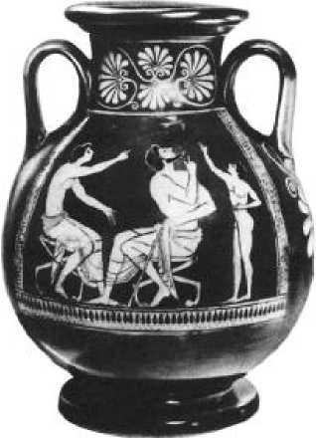
Евфроний (?). Пелика с ласточкой. Ок. 500 г. до н. э.

Греческая классика
Классическое искусство Древней Греции основывалось на традициях греческой архаики, поэтому в произведениях мастеров нового периода, наряду с их реалистичной убедительностью и живой непосредственностью, заметны черты рациональности и упорядоченности.
В середине V в. до н. э. Греция достигла своего наивысшего расцвета в области экономики и политики. Большую роль сыграла блестящая победа объединенных греческих городов, возглавляемых Афинами, над сильной и могущественной Персией. Несмотря на то что войска персов во много раз превосходили по количеству армию противника, Греции удалось разгромить врага в решающей Марафонской битве, а позднее — в морском сражении под Саламином.
Главным культурным центром в ту эпоху также являлись Афины. Общественное устройство этого города-государства было демократичным: избирательным правом пользовалось все его мужское население (за исключением рабов — чужеземцев-военнопленных). Каждый свободный гражданин мог быть избран на любую, даже самую высокую, государственную должность. Женщины и рабы, среди которых встречались люди образованные (врачи и педагоги), не имели гражданских прав.
Многие жители Афин были ремесленниками и, имея собственные мастерские, получали также жалованье от государства, работая в качестве живописцев, скульпторов, ткачей, каменщиков, чеканщиков, золотых дел мастеров, кожевенников, шахтеров и др. Трудились не только рабы, но и все свободные граждане Греции, не считая это унизительным (в отличие от римлян). Особым уважением пользовались представители художественных профессий.
Искусство Греции в V в. до н. э. достигло вершины своего расцвета. Всем известны имена великих драматургов — Софокла, Эсхила, Еврипида и Аристофана. Создавали свои творения греческие скульпторы, среди которых были знаменитые Мирон, Фидий, Скопас, Лисипп, Поликлет и Пракситель.
Процветала живопись, но, к сожалению, ее памятников сохранилось очень мало, хотя нам известно, что греки ценили и почитали своих художников, в числе которых были Аполлодор, Зевксис, Полигнот, Паррасий, Апеллес и др. Известно, что Полигнот делал росписи на стенах общественных зданий. Его фрески представляли эпизоды из греческих мифов и легенд. Аполлодор и Зевксис занимались станковой живописью. Созданные ими картины украшали жилища горожан или хранились в специальных помещениях — пинакотеках. Современники восхищались способностью живописцев реалистично и убедительно писать с натуры и тонко передавать душевное состояние моделей. Уже в те далекие времена художники умели мастерски применять светотеневые эффекты, использовать иллюзорность, добиваясь абсолютного сходства с предметом изображения. Античные источники рассказывают, что Зевксис настолько достоверно написал виноградную кисть, что птицы пытались клевать ее.
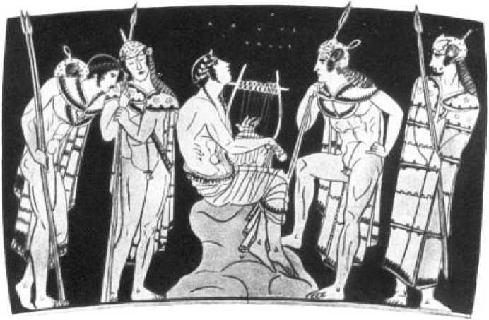
Орфей. Роспись кратера. Деталь. Ок. 450 г. до н. э.
Однажды Паррасий разыграл Зевксиса: последний пытался отдернуть занавеску, изображенную на картине Паррасия.
Объектом живописи, как и скульптуры, был человек, а иногда его верный спутник — конь. Греческие художники еще не научились передавать индивидуальные черты характера человека, но умели изобразить душевные переживания, представляя в своих произведениях обобщенные человеческие типы. До нас дошли описания картины Тимомаха «Медея», в которых говорится об искусстве живописца, сумевшего убедительно показать, как в душе его героини чувство любви и жалости к детям борется с ревностью и гневом.
Стремясь к достоверности в изображении натуры, художники классической эпохи в то же время старались отразить в своих произведениях возвышенную красоту. Дошедшие до нас источники рассказывают, что один живописец, работавший над образом Елены Прекрасной, пригласил в качестве моделей пять красивых девушек, т. к. каждая из них в отдельности не была для него совершенной.
Дошедшие до нас образцы греческой классической живописи представлены в основном на вазах. Если в эпоху архаики вазописцы стремились к тому, чтобы роспись соответствовала форме сосуда, то в последующий период мастера меньше заботились об этом, нередко перенося на вазы композиции, созданные известными художниками.
Возвышение Македонии в конце IV в. до н. э. стало началом разложения греческой демократии. Все свободные государства Греции перешли под управление македонского царя Филиппа II. В 336 г. до н. э. царем стал его сын, Александр. Разгромив в 334 г. до н. э. персов, он продолжил победоносное шествие на восток, завоевывая все новые и новые города. За 10 лет Александр Македонский создал огромную монархию, которой не было равных в мире. После его смерти держава распалась на отдельные государства. Правителями в них стали военачальники Александра — диадохи (преемники). С этого момента началась эпоха эллинизма. Данному периоду было свойственно соединение греческой и восточной культур. Эллинистическое искусство существовало в государствах диадохов, образованных в Египте, Сирии и Малой Азии.

Греческая архаика
Крито-микенская культура в сочетании с дорийским геометрическим стилем послужила основой для возникновения и развития искусства Древней Греции.
Древнегреческая культура с ее демократичностью и гуманистическими идеалами формировалась в условиях борьбы народа — демоса — против аристократии. В большинстве греческих полисов утвердилось республиканское правление, лишь в Спарте и в нескольких других центрах к власти пришла аристократия, но и здесь одержала верх не монархия, а олигархическая республика. Особое мировоззрение греков, воспитанных в таких традициях, отразилось в искусстве. Объектом изображения художников и скульпторов стал свободный, сильный и смелый человек-гражданин.
В период с VII по VI в. до н. э., названный эпохой архаики, борьба народа за свои права еще не была завершена. В начале VI в. до н. э. внутреннее рабство (долговая кабала крестьян) в Греции было отменено. С этих пор рабами становились только пленные чужеземцы. Почти все слои населения Греции принимали активное участие в политических баталиях. Быстро развивались культура и искусство: философия, поэзия, архитектура, скульптура и живопись.
Как и крито-микенские мастера, художники эпохи архаики часто изображали сцены спортивных состязаний, игры с быком. Но их произведения не отличались динамикой и прихотливостью линий, свойственными эгейскому искусству, а тяготели к устойчивости форм, симметрии, точности в передаче человеческих пропорций.
Станковой живописи в эту пору еще не существовало, ее заменяли росписи на керамических сосудах. Художники изображали композиции, в которых переплетались бытовые, мифологические, батальные мотивы. На многих древнегреческих вазах можно видеть сцены пиров, сражений, спортивных соревнований. Нередко вазописцы использовали для своих творений мифологические сюжеты о боге виноделия Дионисе, о подвигах Геракла. На большом сосуде-кратере (применялся для смешивания вина с водой), названном археологами «вазой Франсуа», подробно изображена история легендарного героя Троянской войны Ахилла.
В течение двух веков стиль росписей на вазах менялся. В ранний архаический период (VII в. до н. э.) господствовал ориентализирующий стиль, который сформировался под влиянием искусства Древнего Египта и Сирии. Именно из этих стран пришли изображенные на архаических сосудах грифоны, крылатые львы и другие фантастические животные. Свободное пространство, не занятое фигурами чудовищ, заполнялось орнаментальными узорами в виде причудливых переплетающихся спиралей — исследователи называют подобную манеру «боязнью пустоты». Такие вазы, напоминающие яркий узорный ковер, создавались на островах Делос, Родос, Крит.
Постепенно ориентализирующий стиль был вытеснен чернофигурным, местом рождения которого была Аттика. Художники наносили на красновато-желтый фон сосудов из обожженной глины черные силуэты, покрывая их лаком. Секрет техники создания таких росписей до сих пор не разгадан. Существует легенда, что этот стиль случайно придумала девушка, обведя тень, которую отбрасывала на стену фигура ее любимого. Сохранились имена мастеров чернофигурных росписей, живших в VI в. до н. э., — это вазописец Эксекий и один из создателей «вазы Франсуа» Клитий.
Типичным примером чернофигурного стиля является амфора, расписанная Эксекием на сюжет из «Илиады». Древнегреческий мастер изобразил Ахилла и Аякса, играющих в кости. Мифологический мотив у него приобретает значение бытовой сцены: герои, отдыхающие от ратных подвигов, увлечены обычной настольной игрой.
С течением времени бытовая тематика в работах древнегреческих художников начинает занимать главное место. В результате этого изменяется и художественный язык, становясь более реалистичным. Так возникает краснофигурный стиль, главное отличие которого от чернофигурного в том, что черным становится фон, а фигуры — красными. Они теряют свои силуэтные качества и становятся более пластичными и выразительными.
Одним из самых значительных мастеров краснофигурного стиля был живший в конце VI в. до н. э. вазописец Евфроний, несколько творений которого хранится в Эрмитаже. Замечательна созданная им ок. 500 г. до н. э. ваза с удивительно поэтичным изображением мужчины, юноши и мальчика, любующихся летящей ласточкой.
Хотя росписи греческой архаики уравновешенны и упорядоченны, в них отразилось светлое и радостное мироощущение их создателей.
Евфроний (?). Пелика с ласточкой. Ок. 500 г. до н. э.

Греческая классика
Классическое искусство Древней Греции основывалось на традициях греческой архаики, поэтому в произведениях мастеров нового периода, наряду с их реалистичной убедительностью и живой непосредственностью, заметны черты рациональности и упорядоченности.
В середине V в. до н. э. Греция достигла своего наивысшего расцвета в области экономики и политики. Большую роль сыграла блестящая победа объединенных греческих городов, возглавляемых Афинами, над сильной и могущественной Персией. Несмотря на то что войска персов во много раз превосходили по количеству армию противника, Греции удалось разгромить врага в решающей Марафонской битве, а позднее — в морском сражении под Саламином.
Главным культурным центром в ту эпоху также являлись Афины. Общественное устройство этого города-государства было демократичным: избирательным правом пользовалось все его мужское население (за исключением рабов — чужеземцев-военнопленных). Каждый свободный гражданин мог быть избран на любую, даже самую высокую, государственную должность. Женщины и рабы, среди которых встречались люди образованные (врачи и педагоги), не имели гражданских прав.
Многие жители Афин были ремесленниками и, имея собственные мастерские, получали также жалованье от государства, работая в качестве живописцев, скульпторов, ткачей, каменщиков, чеканщиков, золотых дел мастеров, кожевенников, шахтеров и др. Трудились не только рабы, но и все свободные граждане Греции, не считая это унизительным (в отличие от римлян). Особым уважением пользовались представители художественных профессий.
Искусство Греции в V в. до н. э. достигло вершины своего расцвета. Всем известны имена великих драматургов — Софокла, Эсхила, Еврипида и Аристофана. Создавали свои творения греческие скульпторы, среди которых были знаменитые Мирон, Фидий, Скопас, Лисипп, Поликлет и Пракситель.
Процветала живопись, но, к сожалению, ее памятников сохранилось очень мало, хотя нам известно, что греки ценили и почитали своих художников, в числе которых были Аполлодор, Зевксис, Полигнот, Паррасий, Апеллес и др. Известно, что Полигнот делал росписи на стенах общественных зданий. Его фрески представляли эпизоды из греческих мифов и легенд. Аполлодор и Зевксис занимались станковой живописью. Созданные ими картины украшали жилища горожан или хранились в специальных помещениях — пинакотеках. Современники восхищались способностью живописцев реалистично и убедительно писать с натуры и тонко передавать душевное состояние моделей. Уже в те далекие времена художники умели мастерски применять светотеневые эффекты, использовать иллюзорность, добиваясь абсолютного сходства с предметом изображения. Античные источники рассказывают, что Зевксис настолько достоверно написал виноградную кисть, что птицы пытались клевать ее.
Орфей. Роспись кратера. Деталь. Ок. 450 г. до н. э.
Однажды Паррасий разыграл Зевксиса: последний пытался отдернуть занавеску, изображенную на картине Паррасия.
Объектом живописи, как и скульптуры, был человек, а иногда его верный спутник — конь. Греческие художники еще не научились передавать индивидуальные черты характера человека, но умели изобразить душевные переживания, представляя в своих произведениях обобщенные человеческие типы. До нас дошли описания картины Тимомаха «Медея», в которых говорится об искусстве живописца, сумевшего убедительно показать, как в душе его героини чувство любви и жалости к детям борется с ревностью и гневом.
Стремясь к достоверности в изображении натуры, художники классической эпохи в то же время старались отразить в своих произведениях возвышенную красоту. Дошедшие до нас источники рассказывают, что один живописец, работавший над образом Елены Прекрасной, пригласил в качестве моделей пять красивых девушек, т. к. каждая из них в отдельности не была для него совершенной.
Дошедшие до нас образцы греческой классической живописи представлены в основном на вазах. Если в эпоху архаики вазописцы стремились к тому, чтобы роспись соответствовала форме сосуда, то в последующий период мастера меньше заботились об этом, нередко перенося на вазы композиции, созданные известными художниками.
Возвышение Македонии в конце IV в. до н. э. стало началом разложения греческой демократии. Все свободные государства Греции перешли под управление македонского царя Филиппа II. В 336 г. до н. э. царем стал его сын, Александр. Разгромив в 334 г. до н. э. персов, он продолжил победоносное шествие на восток, завоевывая все новые и новые города. За 10 лет Александр Македонский создал огромную монархию, которой не было равных в мире. После его смерти держава распалась на отдельные государства. Правителями в них стали военачальники Александра — диадохи (преемники). С этого момента началась эпоха эллинизма. Данному периоду было свойственно соединение греческой и восточной культур. Эллинистическое искусство существовало в государствах диадохов, образованных в Египте, Сирии и Малой Азии.

4 класс

Посмотреть презентацию

https://youtu.be/kPSGiBZG3x4
https://youtu.be/jYvns1q-D54

прочитать конспект

Образ
средневековья часто ассоциируется с колоритной фигурой вооруженного рыцаря в доспехах. Рыцари - профессиональные воины - представляли собой корпорацию, членов которой объединяли способ жизни, морально-этические ценности, личные идеалы…
Рыцарская культура складывается в феодальной среде. Сам стан феодалов был неоднородным. Немногочисленную элиту феодального класса создавали самые большие землевладельцы - носители громких титулов. Эти самые благородные, с самой большой родословной рыцари стояли во главе своих дружин, иногда настоящих армий.
Рыцари ниже по рангу служили в этих дружинах со своими отрядами, появляясь по первому зову хозяина. На нижних уровнях рыцарской иерархии стояли безземельные рыцари, все имущество которых содержалось в военной выучке и оружии. Много кто из них путешествовал, примыкая к отрядам тех или иных командиров, становясь наемником, а нередко и просто промышлял разбоем
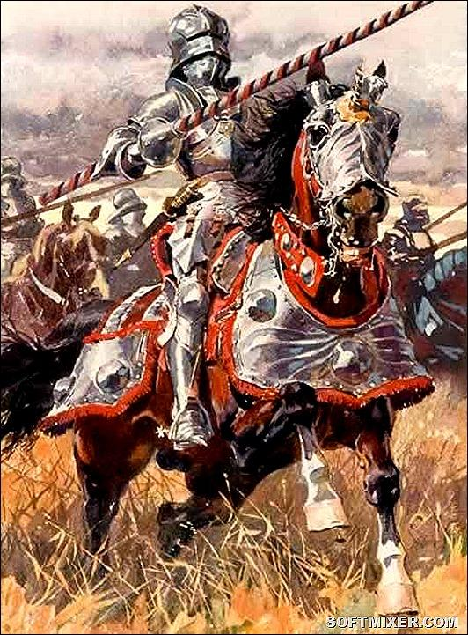
Военное дело было прерогативой феодалов, и они делали все, чтобы максимально не допустить участия в битвах "грубых мужиков". Часто запрещалось ношение оружия и верховая езда "базарным торговцам, крестьянам, ремесленникам и чиновникам". Бывали случаи, когда рыцари отказывались брать участие в битвах вместе с простолюдинами и вообще с пехотой.
Согласно с распространением в рыцарской среде представлений, настоящий рыцарь должен был происходить из знатного рода. Уважающий себя рыцарь ссылался для подтверждения своего благородного происхождения на ветвистое генеалогическое древо, имел фамильный герб и родовой девиз.
Принадлежность к стану передавалась по наследству, в редких случаях в рыцари посвящали за особенные военные подвиги. Суровость правил стала нарушаться с развитием городов - эти привилегии стали все чаще покупаться.
В разных странах существовали похожие системы воспитания рыцарей. Мальчика учили верховой езде, владению оружием - прежде всего мечем и пикой, а так же борьбе и плаванию. Он становился пажом, потом оруженосцем при рыцаре. Только после этого юноша удостаивался чести пройти через обряд посвящения в рыцари.
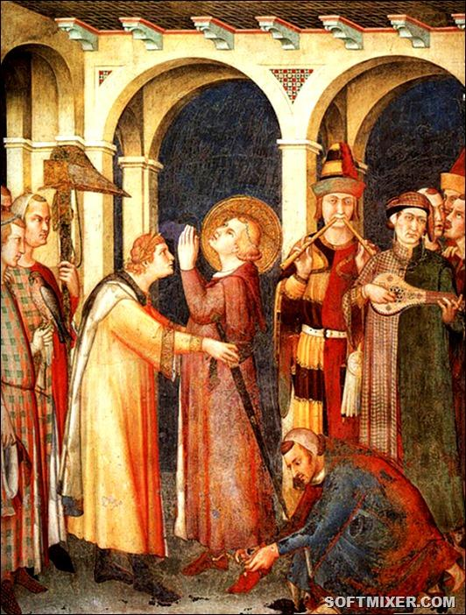
Посвящение в рыцари (1322-1326). Симоне Мартини.
Существовала и специальная литература, посвященная рыцарским "искусствам". Будущего рыцаря учили, кроме другого, и приемам охоты. Охота считалась вторым после войны занятием, достойным рыцаря.
У рыцарей вырабатывался особенный тип психологии. Идеальный рыцарь обязывался иметь множество достоинств. Он должен быть внешне красивым /. Поэтому специальное внимание уделялось одежде, украшению, телосложению.
Доспехи и конская сбруя, особенно парадные, были настоящими произведениями искусства. От рыцаря требовалась физическая сила, иначе он просто не смог бы носить доспехи, который весил до 60-80 кг. Доспехи начинаю терять свою роль только с изобретением огнестрельного оружия.
От рыцаря ожидалось, что он будет постоянно заботиться о своей славе. Свою доблесть нужно было все время подтверждать, и много рыцарей находились в постоянном поиске новых возможностей для этого.
"Если здесь война, я здесь остаюсь", - говорил рыцарь в одной из баллад поэтессы Марии Французской. Ничего необычного не было в том, чтобы померяться силой с незнакомым соперником, если тот хоть чем-нибудь вызвал недовольство. Организовывались специальные рыцарские турниры. В 11-13 ст. выработались правила рыцарских дуэлей.
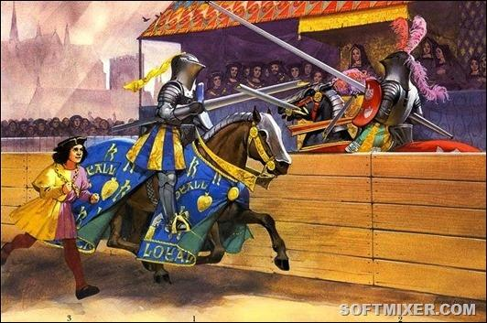
Так, их участники должны были пользоваться одинаковым оружием. Чаще всего сначала соперники мчались один на другого с копьем наперевес. Если копья ломались, брались за мечи, потом за булаву. Турнирное оружие было тупым, и рыцари старались только выбить соперника из седла.
При проведении турнира после множества индивидуальных поединков, которые могли продолжаться несколько дней, устраивали главное состязание - имитацию битвы двух отрядов.
Рыцарские поединки стали составляющей частью битв в бесконечных феодальных войнах. Такой поединок происходил перед боем, единоборство завершалось смертью одного из рыцарей. Если поединок не проводился, то считалось, что бой начат "не по правилам". Среди рыцарей была развита становая солидарность. История знает немало примеров истинно рыцарского поведения.
Во время войны между франками и сарацинами один из лучших рыцарей Карла Великого по имени Ожье вызвал на бой рыцаря сарацин. Когда же Ожье хитростью взяли в плен, его противник, не одобряя таких приемов, сам сдался франкам, чтобы те могли поменять его на Ожье.
Во время одной из битв в ходе крестовых походов Ричард Львиное Сердце оказался без коня. Его соперник Сайф-ад-Дин послал ему двух боевых коней. В том же году Ричард посвятил своего соперника в рыцари.
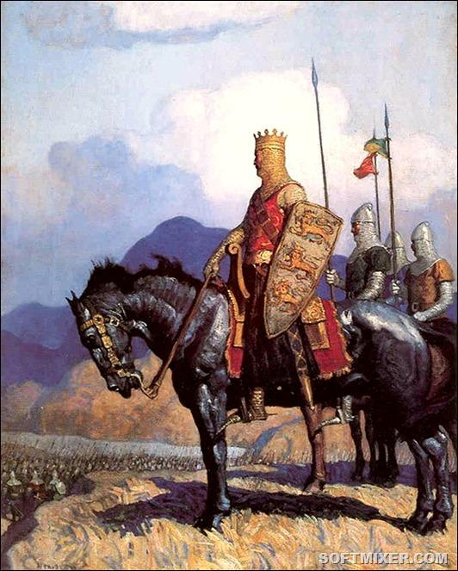
Высшим проявлением рыцарской любви к войне, агрессивного желания феодалов к захвату новых земель, поддержанным католической церковью, стали крестовые походы на Восток под флагом защиты христиан и христианских святынь от мусульман.
В 1096 году произошел первый из них, а в 1270 - последний. Во время их проведения возникают особенные военно-религиозные организации - рыцарские ордены. В 1113 году был основан орден иоаннитов, или госпитальеров. В Иерусалиме, вблизи храма находился центр ордена тамплиеров, или храмовников. Управлял орденом великий магистр, покорявшийся лично Папе римскому.
Вступая в орден, рыцари давали клятвы послушания и смирения. Они носили монашеские плащи поверх рыцарских лат. В агрессии против славянских народов главную роль сыграл Тевтонский орден.
Рыцарский кодекс нашел отображение в рыцарской литературе. Её вершиной считается светская лирическая поэзия трубадуров на народном языке, возникшем на юге Франции. Они создают культ Прекрасной Дамы, служа которой, рыцарь должен придерживаться правил "куртуазии".
"Куртуазия", кроме военной доблести, требовала умения вести себя в светском обществе, поддерживать разговор, петь. Был разработан особенный ритуал женихания к девушкам. Даже в любовной лирике, в описании чувств рыцаря к госпоже чаще всего используется характерная становая терминология: присяга, служение, дар, сеньор, вассал.
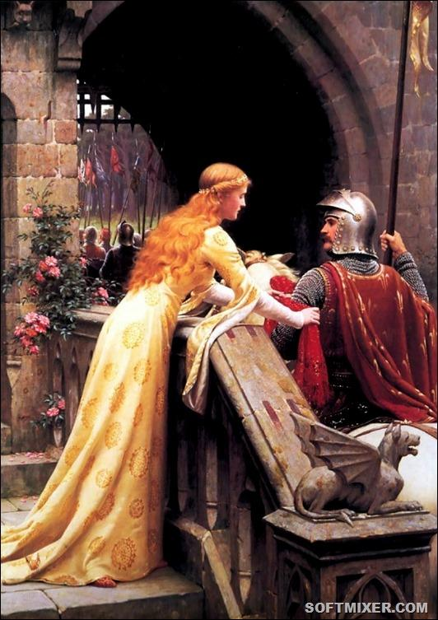
Во всей Европе развивается и жанр рыцарского романа. Для его сюжета были обязательными идеальная "рыцарская" любовь, военные подвиги во имя личной славы, опасные приключения. Романы широко отображали быт и черты своего времени. В то же время в них уже заметен интерес к отдельной людской личности.
Наиболее популярные сюжеты - о рыцарях "Круглого стола", о легендарном короле бриттов Артуре, рыцаре Ланселоте, Тристане и Изольде. Много в чем благодаря литературе в нашем сознании до сих пор живет романтический образ благородного средневекового рыцаря.
Рыцарство как военное и землевладельческое сословие возникло у франков в связи с переходом в VIII веке от народного пешего войска к конному войску вассалов. Подвергшись воздействию церкви и поэзии, оно выработало нравственный и эстетический идеал воина, а в эпоху Крестовых походов, под влиянием возникших тогда духовно-рыцарских орденов, замкнулось в наследственную аристократию.
Усиление государственной власти, перевес пехоты над конницей, изобретение огнестрельного оружия и создание постоянного войска к концу средних веков превратили феодальное рыцарство в политическое сословие нетитулованной знати.
Лишение Рыцарского Достоинства
Помимо церемонии посвящения в рыцари, существовала также и процедура лишения рыцарского достоинства, обычно (но не обязательно) завершавшаяся передачей бывшего рыцаря в руки палача.
Церемония происходила на эшафоте, на котором был повешен обратной стороной щит рыцаря (обязательно с изображённым на нём личным гербом), и сопровождалась пением заупокойных молитв хором из дюжины священников.
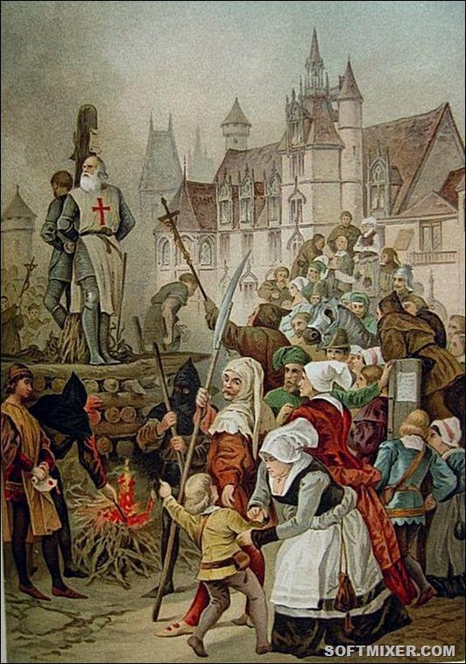
В ходе церемонии с рыцаря в полном облачении после каждого спетого псалма снимали какую-либо часть рыцарского облачения (снимали не только доспехи, но и например шпоры, являвшиеся атрибутом рыцарского достоинства).
После полного разоблачения и ещё одного заупокойного псалма разбивали на три части личный герб рыцаря (вместе с щитом, на котором он изображён). После чего пели 109-й псалом царя Давида, состоящий из набора проклятий, под последние слова которого герольд (а иногда лично сам король выливал на бывшего рыцаря холодную воду, символизируя очищение. Затем бывшего рыцаря спускали с эшафота при помощи виселицы, петля которой была пропущена под подмышками.
Бывшего рыцаря под улюлюканье толпы вели в церковь, где по нему проводили настоящую заупокойную службу, по окончании которой его передавали в руки палача, если ему не было уготовано по приговору иное наказание, не требующее услуг палача (если же рыцарю относительно «повезло», то всё могло ограничиться лишением рыцарского достоинства).
После исполнения приговора (например, казни), герольды во всеуслышанье объявляли детей (или иных наследников) «подлыми (дословно виланами фр. vilain/англ. villain), лишёнными чинов, не имеющими права носить оружие и появляться и участвовать в играх и турнирах, при дворе и на королевских собраниях, под страхом быть раздетыми донага и высеченными розгами, подобно вилланам и рождённым от неблагородного отца».
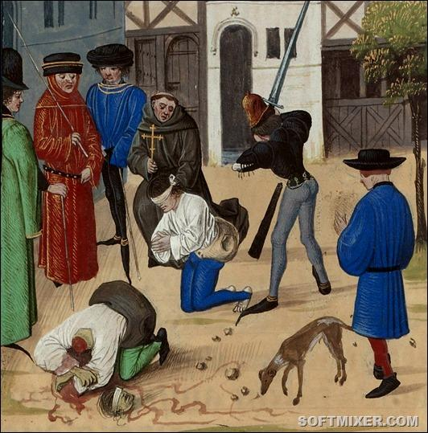
Особенно страшным подобное наказание было для германских министреалисов, так как они даже будучи рыцарями (с приставкой фон) формально считались «крепостными», и лишение рыцарского достоинства превращало их потомков в настоящих крепостных.
Рыцарские доблести:
мужество (pronesse)
верность (loyaut)
щедрость (largesse)
благоразумие (le sens, в смысле умеренности)
утончённая общительность, куртуазность (courtoisie)
чувство чести (honneur)
вольность (franchisse)
Рыцарские заповеди — быть верующим христианином, охранять церковь и Евангелие, защищать слабых, любить родину, быть мужественным в битве, повиноваться и быть верным сеньору, говорить правду и держать своё слово, блюсти чистоту нравов, быть щедрым, бороться против зла и защищать добро и т. п.
Позднее романы «Круглого Стола», труверы и миннезингеры поэтизируют утончённое придворное рыцарство XIII в. Среди всадников-министериалов и оруженосцев, заслуживающих рыцарские шпоры при дворах сюзеренов, мог возникнуть и культ дам.
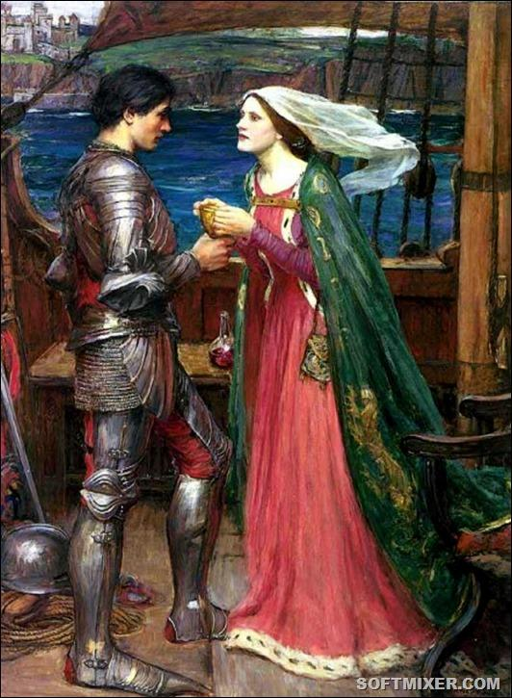
Долг повиновения и уважения по отношению к жене сеньора, как существу более высокому, превратился в поклонение идеалу женщины и служение даме сердца, в основном замужней женщине, стоящей по общественному положению выше поклонника.
Столетняя война между Францией и Англией в XIV в. внесла идею «национальной чести» в среду рыцарей обеих враждебных стран.

5 класс

Прочитать конспект

Музыка эпохи средневековья — период развития музыкальной культуры, охватывающий промежуток времени примерно с V по XV века н.э.

Европа
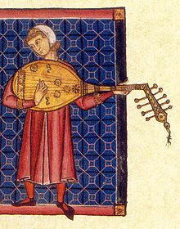
Лютнист. Манускрипт XIII века
Постепенно, хотя и медленно, обогащаются содержание музыки, её жанры, формы, средства выразительности. В Западной Европе с VI-VII веков складывается строго регламентированная система одноголосной (монодической) церковной музыки на основе диатонических ладов (григорианское пение, крупнейшими представителями которого являются Ноткер и Туотило), объединяющая речитацию (псалмодия) и пение (гимны). На рубеже 1-го и 2-го тысячелетий зарождается многоголосие. Формируются новые вокальные (хоровые) и вокально-инструментальные (хор и орган) жанры: органум, мотет, кондукт, затем месса. Во Франции в XII веке образуется первая композиторская (творческая) школа при Соборе Парижской богоматери (Леонин, Перотин). На рубеже Возрождения (стиль ars nova во Франции и Италии XIV века) в профессиональной музыке одноголосие вытесняется многоголосием, музыка начинает понемногу освобождаться от сугубо практической функций (обслуживание церковных обрядов), в ней усиливается значение светских жанров, в том числе песенных (Гильом де Машо). Средневековой музыке Европы посвятили свои труды многие музыковеды (в том числе Пьер Обри).

Восточная Европа и Азия
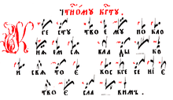
Запись знаменного пения крюками
В Восточной Европе и в Армении развиваются свои музыкальные культуры с самостоятельными системами ладов, жанров и форм. В Византии, Болгарии, Киевской Руси, позднее Новгороде расцветает культовое знаменное пение (знаменный распев), основанное на системе диатонических гласов, ограничивающееся только чисто вокальными жанрами (тропари, стихиры, гимны и др.) и использующее особую систему записи нот (крюки).
В это же время на Востоке (Арабский халифат, страны Средней Азии, Иран, Индия, Китай, Япония) формируется феодальная музыкальная культура особого типа. Её признаки — широкое распространение светского профессионализма (как придворного, так и народного), приобретающего виртуозный характер, ограничение устной традицией и монодическими (мелодия без аккомпанемента) формами, достигающими, однако, высокой изощрённости в отношении мелодики и ритмики, создание весьма устойчивых национальных и межнациональных систем музыкального мышления, объединяющих в себе строго определённые виды ладов, жанров, интонационных и композиционных структур (мугама, макамы, раги и др.).

Славянские народы

У славян средневековая музыка существовала как часть культуры скоморохов. Скоморохи — восточно-славянские средневековые актёры, певцы, танцоры, сказители, дрессировщики животных, музыканты, жонглёры.
Скоморохи возникли не позже середины XI века, о чём можно судить по фрескам Софийского собора в Киеве, 1037 год. Расцвет скоморошества пришёлся на XV—XVI века. В XVII—XVIII веках скоморошество как социальная группа постепенно исчезает, так как вызывает недовольство царской власти (указы «Стоглав» 1550 г., «Об исправлении нравов и уничтожении суеверий» 1648 г.), а также по причине изменения структуры общества (рост городов, закрепощение крестьянства) и музыкального инструментария. Скоморохи выступали на улицах и площадях, постоянно общались со зрителями, вовлекали их в своё представление.
Репертуар скоморохов состоял из шуточных песен, пьесок, социальных сатир («глум»), исполняемых в масках и «скоморошьем платье» под аккомпанемент гудка, гуслей, жалейки, домры, волынки, бубна. В процессе урбанизации, связанной во многом с петровскими преобразованиями, полностью исчезают инструменты крестьянской песни (домра, волынка, гудок), уступая место городским инструментам (балалайка, затем гармонь, семиструнная гитара), а в аристократических кругах — некоторым западноевропейским (клавесин, виола, флейта). Соответственно, музыкальное искусство скоморохов вытесняется городской песней и различными формами академической музыки.

Послушать
https://ok.ru/video/2006497431832

